

江苏省2014年普通高校对口单招文化统考

**计算机应用专业综合理论**试卷

本试卷分为第1卷(客观题)和第Ⅱ卷(主观题)两部分。第1卷1页至4页，第Ⅱ卷5 页

至16页。两卷满分300分。考试时间150分钟。

第1卷(共90分)

注意事项：

1．答第1卷前。考生务必按规定要求填写答题卡上的姓名、考试证号。

2．必须用2B铅笔将答题卡上对应选项的方框涂满、涂黑；如需改动，请用橡皮擦干净后，再选涂其他答案。答案不涂写在答题卡上无效。

**一、单项选择题(本大题共30 小题，每小题2分，共60分。在下列每小题中。选出一个正确答案。将答题卡上对应选项的方框涂满、涂黑)**

1．一台计算机每秒能够完成亿次以上运算，这体现了计算机

A．运算速度快 B．计算精度高

C．具有记忆功能 D．具有逻辑判断功能

2．下列不同进制数中，最小的数是

A．一01111010B B．一7CH C．－123D D．－171Q

3．CPU能对数据进行各种运算和处理，这种功能是

A．数据加工 B．指令控制 C．操作控制 D．时间分配

4．指令的操作数来源于CPU通用寄存器，则该寻址方式是

A．直接寻址 B．寄存器寻址 C．立即寻址 D．间接寻址

5．Intel 8086／8088的指令MOV属于

A．数据处理类指令 B．数据传送类指令

C．处理机控制类指令 D．程序控制类指令

6．若要组成16K×8位的存储器．则需要Intel 2114芯片(1024字×4位/片)的数量为

A．8片 B．16片 C．32片 D．64片

7．既可以在应用系统中即时修改，又能在断电情况下保存数据的存储器类型是

A．SRAM B．PROM C．EPROM D．EEPROM

8．同一部件内各器件之间连接的总线称为

A．系统总线 B．外部总线 C．内部总线 D．局部总线

9．目前传输速度最快的USB标准的版本号是

A．1．0 B.1.1 C．2.0　　Ｄ.3.0

10．系统总线的工作频率称为

A．主频 B．外频 C．倍频　　　Ｄ.前端总线频率

11．下列硬盘接口类型中，数据传输速率最高的是

A．SATA 1 B．SATA 2　　Ｃ.IDE　　Ｄ.EIDE

12．银行中广泛使用的票据打印机属于

A．针式打印机 B．喷墨打印机 C．3D打印机 D．激光打印机

13．Windows操作系统中，常用的压缩工具软件是

A．Disk Manager B．Partition Magic

C．Ghost D．WinRAR

14．在Windows XP中。打开“注册表编辑器”窗口的命令是

A．chkdsk B．regedit C．cmd D．ipconfig

15．定期进行磁盘碎片整理是对计算机系统进行

A．测试 B．升级 C．优化 D．维修

16．容错能力最强的网络拓扑结构是

A．星型拓扑 B．环型拓扑 C．总线型拓扑 D．网状拓扑

17．网络层中传输的数据单元类型是

A．Message B．Packet C．Frame D．Byte

18．某校网络中心距离学生宿舍5km，则连接网络中心和学生宿舍的传输介质应当选择

A．同轴电缆 B．双绞线 C．单模光纤 D．多模光纤

19．传输效率较高、有一定时延、适宜传输短报文的数据交换技术是

A．电路交换 B．报文交换 C．信元交换 D．分组交换

20．下列WIAN标准中，数据传输速率最高的是

A．IEEE802．1la B．IEEE802．1ib C．IEEE802．1lg D．IEEE802．1ln

21．目前，家庭用户常用的上网接入方式是

A．ADSL B．DDN C．ISDN D．Modem

22．World Wide web服务使用的应用层数据传输协议是

A．HTTP B．ICMP C.TCP D．UDP

23．目前界面友好、易于管理、适合小微企业使用的网络操作系统是

A．Windows XP B．Linux

C．UNIX D．Windows 2003 Server-

24．下列域名表示方式中，违反Internet主机域名命名规则的是

A．WWW．163．com B．WWW．cnnic．net．cn

C．WWW．sina．com．cn D．www．pku．cn．edu

25．一个额定值为220V、60W的白炽灯与一个额定值为220V、40W的白炽灯串联接在220V电源上，则

A．40w灯较亮 B．60w灯较亮 C．两灯亮度相同 D．不能确定

26．下列关于电容的描述中，正确的是

A．一只没有充电的电容器，电容器的电容量为0，储存的能量为0

B．将两只电容器串联接在电路中，电容量大的电容器两端电压大

C．一只空气平行板电容器充电到两端电压为10V，若将其与电源断开，然后在两极板间充满云母，则此时电容器两端电压小于10V

D．一只20 F 、耐压值为16V的电容器和一只50F、耐压值为25V的电容器并联后的等效电容为70F、耐压值为41V

27．单相桥式整流电路如题27图所示，设U2的有效值为10V，则

A．当二极管VD3极性接反时，电路输出的平均电压为10V

B．当二极管VD1断开时，此时电路为半波整流电路，电路输出的平均电压为4．5V

C．电容C的极性应为上正下负

D．当电容C开路时，电路输出的平均电压为9V

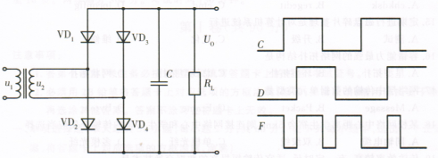

题27图 题28图

28．逻辑门电路的输入、输出波形如题28图所示，该逻辑门电路的逻辑符号是

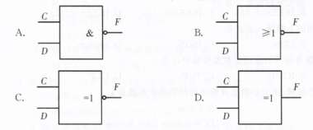

29．逻辑电路如题29图所示，要使输出F为0，ABK的输入组合应为

A．000 B．010 C．101 D．110

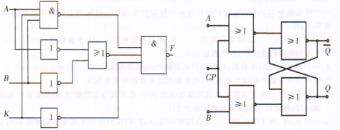

题29图 题30图

30．逻辑电路如题30图所示，QQ初始状态为01，当CP有效时，要使输出QQ状态为10，输入信号AB的组合应为

A．00 B．01

C．10 D．11

**二、判断题(本大题共15小题，每小题2分，共30分。下列各小题表述正确的在答题卡上将A 涂黑，错误的将B涂黑)**

31．存储器是计算机的记忆部件，用来存放数据、程序和计算结果。

32．CPU正在执行的指令存放在程序计数器中。

33．程序运行时，对局部范围的存储器频繁访问、而对此范围以外的地址则访问甚少的现象，称为程序访问的局部性。

34．在执行程序的过程中，CPU在任何时候对任何中断都能响应。

35．蓝光光盘(Blu－ray Disc)的单盘容量大于DVD光盘。

36．DVD－ROM和CD－ROM的倍速是不相等的。

37．ATX主板上PS／2鼠标接口的颜色是紫色。

38．计算机启动时，屏幕出现信息“Disk Boot Failure”，意味着磁盘引导失败。

39．邮件发送和接收均采用邮局协议(POP3)。

40．千兆以太网只能使用光纤作为传输介质。

41．交换机扩展方式中，级联和堆叠效果相同。

42．信道是传送信号的一条通道，可分为物理信道和逻辑信道。

43．使用指针式万用表测量电流、电压或电阻，为减小测量误差，在选择量程时，一般让指针偏转角不低于满偏时的2／3。

44．理想电流源提供的电流与所接负载无关，而其两端的电压与负载有关。

45．用伏安法测量高阻值电阻时，待测电阻远大于安培表内阻，为了减小误差，故采用安培表外接法。

|  |  |  |  |  |  |  |
| --- | --- | --- | --- | --- | --- | --- |
| 合计得分 |  | 题号 | 三 | 四 | 五 | 六 |
| 复查人 |  | 得分 |  |  |  |  |

**绝密★启用前**

江苏省2014年普通高校对口单招文化统考

**计算机应用专业综合理论试卷**

第Ⅱ卷(共210分)

注意事项：

1．答第Ⅱ卷前，考生务必将密封线内的各项目及第6、14页右下角的座位号填写清楚。

2．第Ⅱ卷共12页，考生须用0．5毫米黑色墨水的签字笔将答案直接答在试卷上，如需作

图，须用2B铅笔绘、写清楚，线条、符号等须加黑、加粗。

3．考试结束，考生将第1卷、第Ⅱ卷和答题卡一并交回。

**三、填空题(本大题共30小题，每小题2分，共60分)**

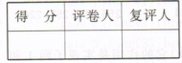

46．1946年，世界上第一台电子计算机 (英文缩写)诞生于美国。

47．32×32点阵的汉字字模需要 个字节存储。

48．已知X、Y为两个带符号的定点整数，它们的原码为：[X]原＝0001100lB，

[Y]原=10000100B，则[X+Y]原＝

49．CPU工作周期又称为

50．指令格式由 和地址码两部分信息组成。

51．RAM的特点是：存储内容“读出不变， ”。

52．系统总线中， 总线的宽度确定了可直接访问内存空间的大小。

53．中断的两个重要特征是程序切换和 。

54．通道方式和DMA方式中，直接依靠纯硬件管理的是 方式。

55．主板芯片组决定主板的全部功能，其中扩展接口的类型和数量是由 桥芯片决定的。

56．希捷(seagate)是知名的 制造商。

57． 刻录方式允许用户在容量范围内向光盘中不断追加数据。

58．在CPU和散热片之间应涂上一层 ，以利散热。

59．显卡分为 显卡和独立显卡两种。

60．维修微型计算机时，用好的硬件更换可能有故障的硬件，再检测故障现象是否消失的方法称为

法。

61．计算机网络的主要功能是数据通信和

62.计算机网络和数据通信中广泛使用的校验码是 。

63.数据通信时，信号只能交替进行双向传输，这种通信方式是 通信。

64.数据链路层分成 子层和介质访问控制子层。

65.以太网（echernet）采用的介质访问控制方法是 。

66.IPv6的地址长度从IPv4的32位扩展为 位。

67.通信双方为了实现通信所进行的约定或所制定的对话规则称为 。

68.internet起源于ARPAnet，它使用的通信协议是 。

69. 是设置在被保护网络和外部网络之间的一道屏障，以防止发生不可预测的，潜在的破坏性侵入。

70.某间房间有9盏220V，40W的白炽灯，每天工作6小时，该房屋每天消耗电能 度。

71.一台设备由铜导线制成，150C时测得铜导线电阻为20 ，通电工作一段时间后，断开电源，测得铜导线电阻24，已知铜的温度系数为0.0040C**－1，**则此时该设备的温度为 0C。

72.用示波器测量某正弦波信号的频率，水平扫描速率开关置于0.5ms/div，测得该信号的波形如题72图所示，则该信号频率为 HZ。

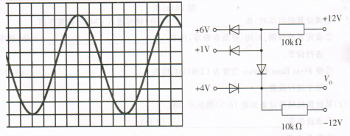

题72图 题73图

73．如题73图所示电路中，二极管均为理想管，则输出端V0＝ V。

74．如题74图所示电路中，VA＝ V。

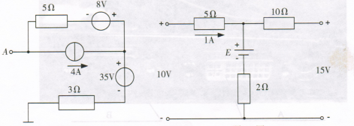

题74图 题75图

75．如题75图所示直流电路中，电动势E应等于 V。

**四、案例分析题(本大题共2小题，每小题15分，共30分)**



76．计算机组装与维修案例

(1)某计算机CMOS设置界面如题76(a)图所示，则：

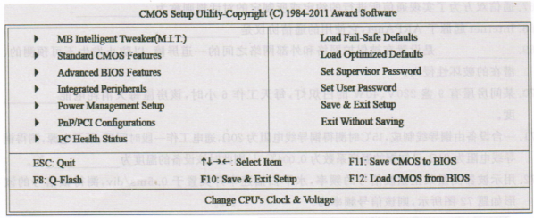

题76（a）图

①该计算机启动时，按 (3分)键可进入CMOS设置界面。

②设定系统日期、时间、硬盘参数等，应在 （3分）选项中进行设置。

③将First Boot Device设置为CDROM，应在 （3分）选项中进行设置。

(2)某计算机硬件设备如题76(b)图所示，则

①该设备是 。（2分）

②图中A是 （2分）接口，B是 接口。（2分）

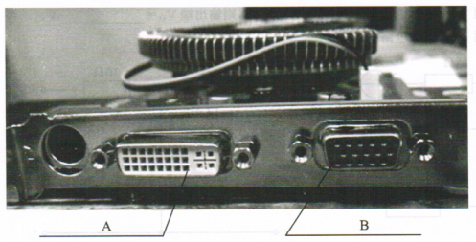

题76（b）图

77.网络配置案例

根据题77图所示网络拓扑，按题目要求完成下列问题。

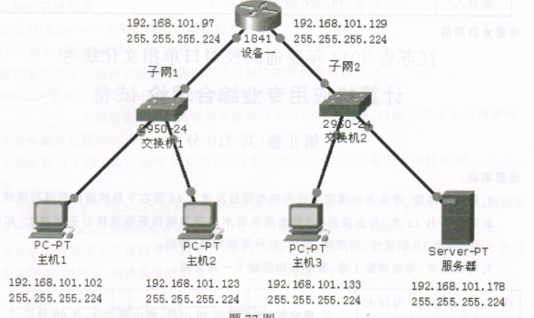

题77图

（1）设备一是网络设备 ，（3分）它的作用是实现子网1和子网2的

。（3分）

（2）子网1的网络地址是 ，（3分）其有效主机地址范围为

。（3分）

（3）主机1，主机2，主机3可以相互通信，但都不能与服务器通信，原因是 （3分）

五.程序阅读题（本大题共5小题，每小题12分，共60分）

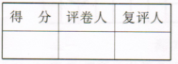

78.阅读下列程序，将有关问题的答案填写在题78答题处。

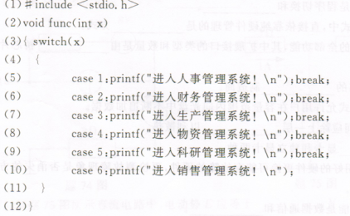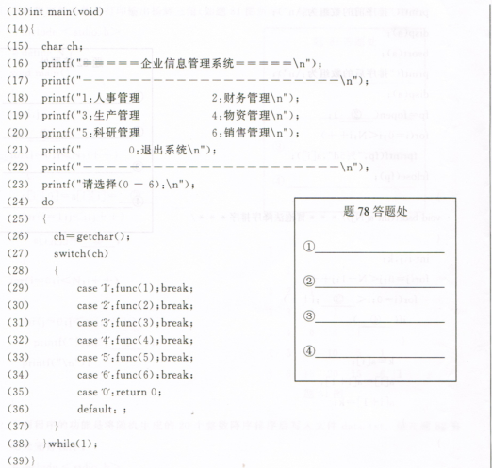

执行该程序的“入口”（程序开始）在标号 语句处，“出口”（程序结束）在标号 语句处；其中switch语句在标号（3）变量“X”与标号（27）中的变量“ch”类型是不同的，前者是int型变量而后者是 型变量；从功能上说，该程序是一个 程序79.阅读下列程序，运行结果如题79图所示，请在题79答题处完善程序。

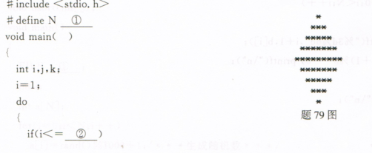

计算机应用专业综合理论试卷 第9页(共6页)

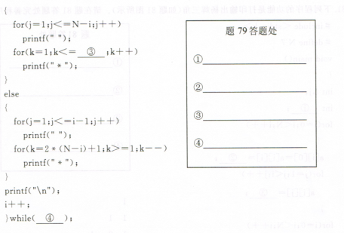

80．阅读下列程序，将运行结果填写在题80答题处。

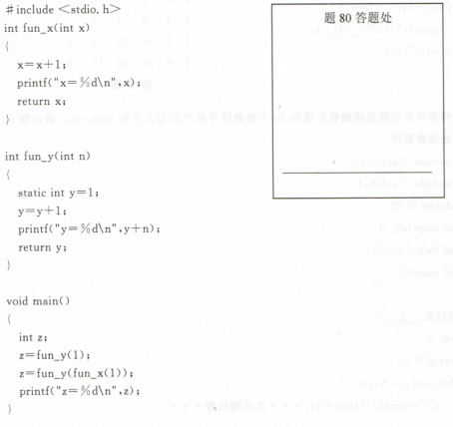

81．下列程序的功能是打印输出杨辉三角(如题81图所示)。请在题81答题处完善程序。

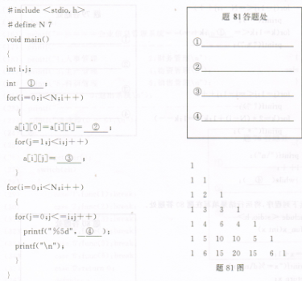

82．下列程序的功能是将随机生成的20个整数降序排序后写入文件data．txt。请在题82答题处完善程序。

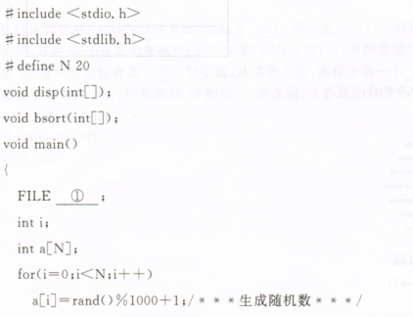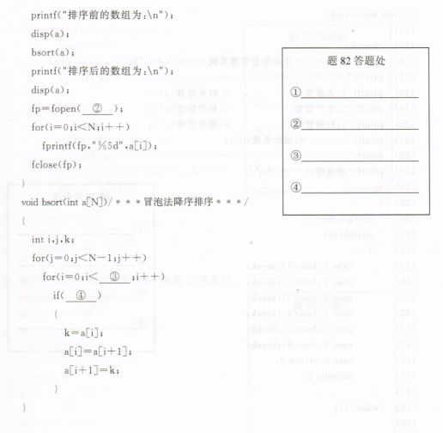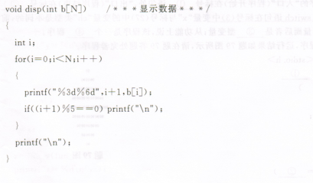

六、计算作图题(本大题共5小题，每小题12分，共60分)

83．电路如题83(a)图所示，求56,电阻中的电流I1、30,电阻中的电流I1和2A恒流源的功率.

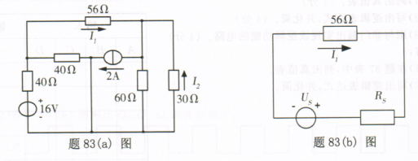

解：

(1)化简后的电路如题83(b)图所示，图中Us＝ V，（3分）RS＝ 。（3分）

(2)56,电阻中电流I1为 A；（2分）

(3)30电阻中电流I2为 A；（2分）

(4)2A恒流源的功率为 W。（2分）

84．电路如题84图所示，试用叠加定理求解电路中电流I。

解：(1)当10v单独作用时，画等效电路图如下：(2分)

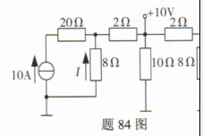

I′= A；(2分)

(2)当10A单独作用时，画等效电路图如下：(2分)

I"= A；(2分)

(3)当10V和10A共同作用时，I= (填写I和I′，I"关系的表达式)（2分）＝__________ A。（2分）

85．已知晶体管反相器输入脉冲信号V，的高电平为一2V、低电平为一5V，三极管为硅管，UEB＝0.7V，UECS＝0.3V，其他参数如题85(a)图所示。试用戴维南定理计算基极电源VGB的取值范围为多大才能使反相器可靠工作?

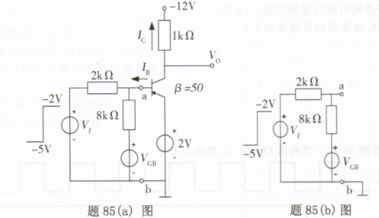

解：(1)将待求支路移去后，如题85(b)图所示，则用V1和VGB表示开路电压为

Uab V。(2分)

(2)将题85(b)图所示电路除源后，等效电阻Rab= k.

(3)用戴维南定理画题85(a)图的等效图如下：(2分)

(4)三极管集电极临界饱和电流Ics为 mA,(1分)三极管基极临界饱和电流IBS为 mA。(1分)

(5)当VI为高电平一2V时，此时VGB的最小值为 V。（2分）

(6)当VI为低电平一5V时，此时VGB的最大值为 V。（2分）

86．时序逻辑电路如题86(a)图所示，JK触发器为TTL型，为置O端，低电平有效。

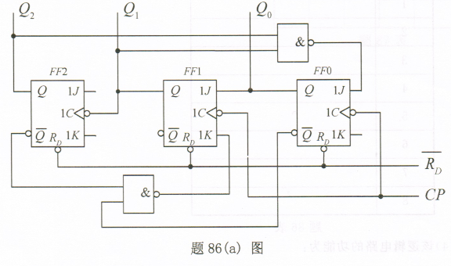

(1)试写出JK触发器的真值表。(2分)

(2)在题86(b)图中画出Q0、Q1、Q2的波形图。(每个波形2分，共6分)

(3)在题86表中填写输出状态表。(2分)

(4)分析逻辑电路的逻辑功能。(2分)

解：(1)JK触发器的真值表如下：

(2)在题86(b)图画出Q0、Q1、Q2的波形如下：

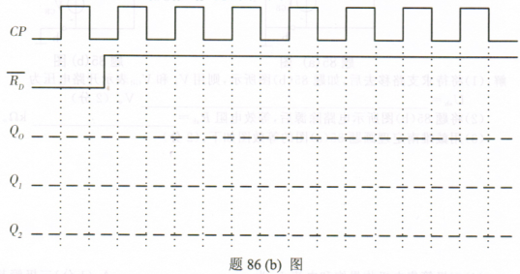

(3)在题86表中填写输出状态表：

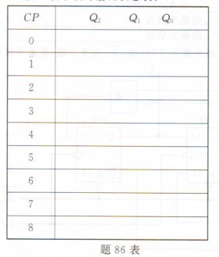

（4）该逻辑电路的功能为：

87．某举重比赛有A、B、C三个裁判和一个总裁判D。当总裁判D同意通过时，运动员可得2票；A、B、C三个裁判每人拥有1票，当一个裁判同意通过时，运动员可得1票；总票数为5， 获得3票或以上者为举重成功。试设计裁判表决电路。(设A、B、C、D同意通过为1，举重成功y为1)。

(1)列出真值表。(4分)

(2)写出逻辑表达式，并化简。(4分)

(3)用与非门画出实现该逻辑功能的电路。(4分)

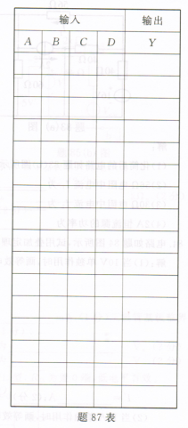

解：

(1)在题87表中，列出真值表。

(2)写出逻辑表达式，并化简。

(3)用与非门画出实现该逻辑功能的电路。

